3º Trabalho de Inteligência Artificial

1.a) A estrutura de dados escolhida para a representação dos estados do jogo foi uma lista de listas onde cada lista era uma linha do tabuleiro.

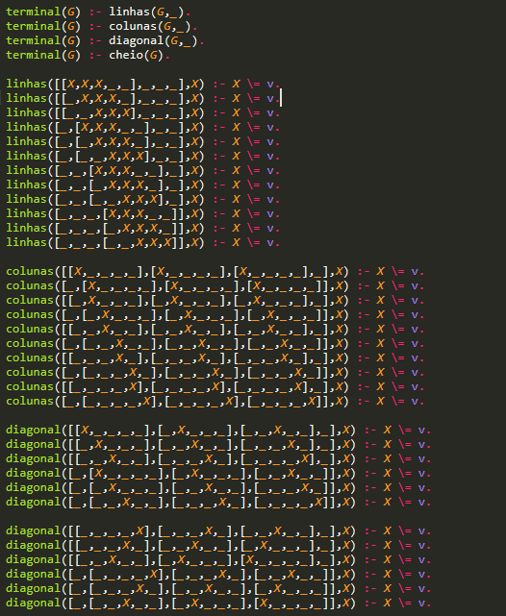1.b)

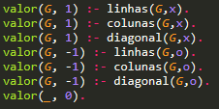1.c)

* 1. Ficheiro minimax_tres_linha.pl enviado juntamente com o relatório
  2. Ficheiro alfa_beta_linha.pl enviado juntamente com o relatório. Relativamente à comparação com o algoritmo minimax podemos observar que em termos de tempo este algoritmo é muito mais rápido do que o minimax em situações que não a situação do tabuleiro estar vazio. Nestas outras situações o alfa-beta em termos de performance é melhor pois vê muitos menos estados do que o minimax e consequentemente em muito menos tempo mas se tivermos em conta a jogada ótima o minimax pode ter vantagem em relação ao alfa-beta pois vê mais estados.
  3. Ficheiro inteligente.pl enviado juntamente com o relatório. A jogada inserida pelo jogador deve ser no formato “2,1.” por exemplo.

Obversação: Em anexo enviamos também uma pasta que contém os ficheiros anteriores mas desta vez para a versão de três linhas e três colunas visto que esta versão demora bastante tempo em alguns casos.

-Miguel Azevedo. nº 36975

-Vasco Crespo, nº 37913